Консультация для родителей

«Что делать, если малыш отказывается от еды?»

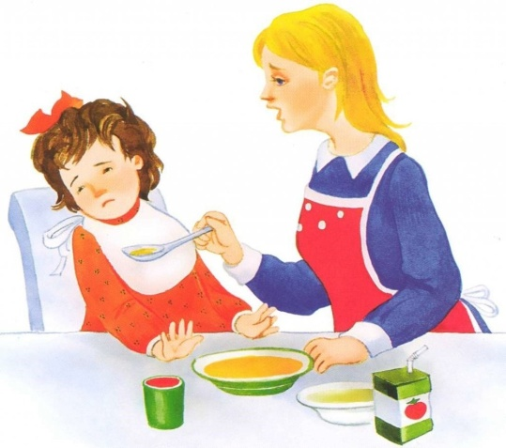
Пузанова Наталья Николаевна,
педагог-психолог МАДОУ ДСКВ «Югорка»

Почему-то родители, в большинстве своём, если их ребёнок отказывается принимать пищу, пытаются накормить маленького «нехочуху» во что бы то ни стало. В ход идут уговоры, обещания, заигрывания, угрозы. И получается, что вместо того, чтобы искать причины проблемы, мы, взрослые, замечаем лишь последствия.
Мы боремся с ними всеми имеющимися в нашем арсенале средствами.
Подчас даже не понимая, зачем заставляем своё чадо есть насильно, да ещё и совсем не маленькими порциями. Тем самым наслаивая на уже имеющиеся всё новые трудности и осложнения. Хотя гораздо правильнее было бы, для начала, разобраться, почему ребёнок отказывается от еды. И, уже исходя из этого, принимать какие-то меры. Или не принимать. Ведь ситуации бывают разные. И малыши все разные.
Так давайте же к проблеме нежелания детей есть тогда, когда хотят взрослые и столько, сколько считают нужным их мамы-папы-бабушки, подходить тоже сугубо индивидуально.

Причины отказа от еды
Еда – это основа нашего существования. Без неё человек не выживет. С рождения в ребёнке заложен инстинкт принятия пищи. Так почему же вы считаете, что став взрослее, малыш разучился ощущать, голоден он или нет?
Почему-то многие родители предполагают, что ребёнок не способен определить, голоден он или нет. Но мнение это весьма ошибочно

Если карапуз нормально растёт и развивается, а его рост и вес соответствуют возрастным нормам, значит, волноваться о том, что ребёнок голодает уж никак не стоит. Даже если вам кажется, что ест он намного меньше положенного.

Начнём с того, что попытаемся понять: сам процесс получения пищи – момент очень важный в становлении психики человека. И достаточно в раннем возрасте самой природой заложенное в ребёнке чувство меры взять и нарушить, чтобы потом, когда карапуз подрастёт, столкнуться с его неумением остановиться, насытиться, выдержать золотую середину.
Вот почему так важно следовать собственным биоритмам малыша. И предлагать ему столько пищи, сколько нужно для удовлетворения его потребностей в витаминах и калориях. А у каждого карапуза потребности разные. И зависят они от многих факторов.

Прежде, чем ребёнка заставлять поесть, следует разобраться в причинах его отказа от принятия пищи

Когда ваш кроха упрямо отодвигает от себя тарелку с едой, прежде чем настаивать и уговаривать его съесть «ложечку — за маму, ложечку – за папу…», попытайтесь разобраться в причинах такого поведения. А они могут быть как довольно простыми и банальными, так и очень серьёзными.

Итак, что же может помешать ребёнку с аппетитом съесть свой завтрак (обед, ужин)?

Сытость
Пусть звучит довольно банально, но это — факт. Ребёнок может отказываться от еды просто потому, что он сыт. Даже если прошло достаточно времени после последнего приёма пищи.
Ведь здесь нужно учитывать и калорийность предыдущей трапезы, и то, чем малыш занимался в промежутке между завтраком, скажем, и обедом.

Если малыш время между приёмами пищи провёл активно, то и аппетит у него будет соответствующим

Если карапуз всё время просидел перед телевизором, то и энергии он потратил — всего ничего. А вот если ребёнок провёл час-другой активно — в футбол играл, катался на велосипеде, что-то мастерил – то, конечно, он проголодался. И, поверьте, долго уговаривать его поесть вам, уж точно, не придётся.

Болезнь
Одним из признаков многих болезней является потеря аппетита.
У очень маленьких карапузов могут прорезываться зубки.
Инфекционные заболевания, сопровождающиеся повышением температуры, тоже, зачастую, становятся причиной того, что кроха отказывается от еды, а только просит пить.
Причиной отсутствия аппетита у ребёнка может быть его плохое самочувствие
Столкнувшись со стойким неприятием ребёнком очередной трапезы, убедитесь сначала в его хорошем самочувствии. Может, ему не еда нужна, а срочная медицинская помощь?
А по поводу недополученных малышом полезностей не беспокойтесь. Только карапуз почувствует себя лучше, он своё, обязательно, наверстает.

Предпочтения в еде
Ребёнок может отказываться не от еды, как таковой, а от определённого блюда. Ведь у каждого из нас имеются свои предпочтения, любимые лакомства и не очень. Старайтесь составлять меню, чтобы оно было и сбалансированным, и полезным. Но с учётом предпочтений каждого из членов семьи.
Дети, как и взрослые, могут иметь свои предпочтения в еде, которые не всегда совпадают с тем, что подаёте вы на стол
А к новым блюдам приучайте кроху постепенно. Вспомните, как вводили ему прикорм в младенчестве. Если какие-то продукты карапуз не хочет воспринимать категорически, попробуйте их давать ему малыми порциями, пока кроха не привыкнет к незнакомому вкусу.

Насильственное кормление
Систематическое насильственное кормление ребёнка может, в результате, стать причиной развития у него пищевого невроза. Вполне вероятно, что такими методами вы добьётесь того, что кроха будет при виде тарелки с едой плакать, убегать и, даже, впадать в истерику.
Последствиями насильственного кормления могут быть различные психологические проблемы у ребёнка и, даже, нервные расстройства
Здесь уже речь не идёт о погрешностях в воспитании. Пищевой невроз – серьёзное психическое заболевание, которое, если его вовремя не заметить и не начать лечить, может повлечь за собой и другие расстройства.

Несоблюдение распорядка дня
Наверное, для вас не секрет, что диетологи советуют и взрослым, и детям для нормального функционирования органов пищеварительной системы, питаться часто, но малыми порциями.
Оптимальный перерыв между приёмами пищи – 4 часа. А чтобы вы не думали, что кроха съедает мало, ориентируйтесь по тому, какое количество еды может уместиться в его две ладони, сложенные вместе лодочкой.

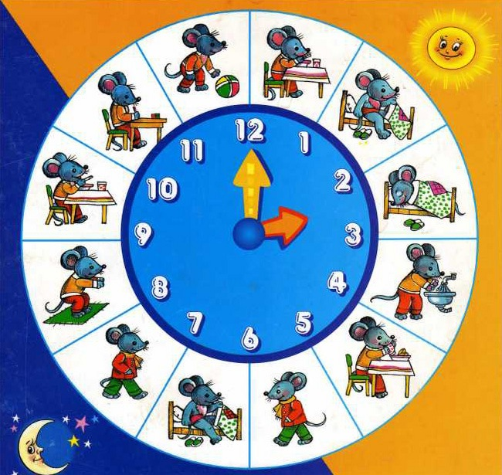
Чтобы кроха кушал и спал хорошо, нужно приучать его к соблюдению режима труда и отдыха.

Вот такая простая формула, которой следовать, согласитесь, довольно легко. Но при этом нужно ещё, чтобы ребёнок вёл активный образ жизни, достаточно времени проводил на свежем воздухе, соблюдал режим сна и отдыха.
Если в повседневной жизни вашего карапуза всё это отсутствует, то нечему и удивляться, если он периодически отказывается от еды. Стремитесь соблюдать нехитрые условия, изложенные выше, и проблема с питанием у крохи очень скоро исчезнет, словно её и не бывало.

«Перекусы»
Понаблюдайте за своим малышом, и вы заметите, что печеньице или конфетку он, обычно, начинает просить, когда приходит время очередного приёма пищи, или незадолго до этого.
«Перекусы» — злейшие враги хорошего аппетита ребёнка за обеденным столом
Ни в коем случае не поддавайтесь на такие провокации. Если, конечно, вы хотите, чтобы кроха без капризов съел свой обед или ужин.

Физиологические особенности
Не стоит равняться на то, сколько едят другие дети. Один малыш крупнее и активнее. Другой маленький, худенький, спокойный. Кто-то целыми днями во дворе бегает, кто-то дома «грызёт гранит науки».
Дети не могут съедать одинаковые порции в силу того, что у каждого свои рост и вес, у них разная физическая активность и разный темперамент
Всё это нужно учитывать. И даже если карапуз ест не очень много, просто пытайтесь его порции сделать более содержательными в плане белков, жиров, углеводов, витаминов и микроэлементов. Но не заставляйте кроху есть больше, чем он хочет сам.

Психологические проблемы
Любой ребёнок очень тонко чувствует даже самые незримые нюансы взаимоотношений в семье, в коллективе. Нежелание малыша принимать пищу может быть связано именно с его стремлением привлечь внимание родителей (воспитателей, учителей) к нему, как к личности, или к проблемам, которые для него важны, которые его беспокоят.
Проблемы психологического характера тоже могут стать причиной отказа малыша от еды
И не нужно воспринимать такую позицию крохи, как каприз или непослушание. Вникнув в суть проблемы, вы быстрее и рациональнее найдёте, как её разрешить всем во благо.

Как накормить малыша?
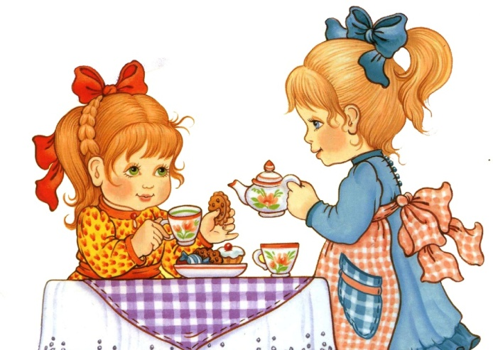
Что можно порекомендовать родителям, которые столкнулись с тем, что их малыш отказывается от еды? Во-первых, конечно, вам нужно проанализировать, почему ребёнок стал негативно относиться к такому естественному физиологическому процессу, как приём пищи.
Отдельно остановитесь на каждом из вышеперечисленных пунктов и ответьте себе на вопрос: «Всё ли я делал(-а) правильно?». Если найдёте погрешности в своих поступках, начните с исправления собственных ошибок.
Далее можете постепенно, не спеша, продвигать в жизнь новую линию поведения и формировать у малыша правильный взгляд на роль еды в его жизни. Как это сделать правильно?
Если ребёнок участвует в приготовлении еды, он гораздо охотнее потом её поглощает.

Несколько советов вам в помощь

- Может, вы и удивитесь, но правильному отношению к приёму пищи детей нужно учить с самого их рождения. Этот пункт, как вы понимаете, для тех мам-пап, которые только стали таковыми. При грудном вскармливании прикладывайте кроху к груди по требованию. Так, со временем, малыш выработает график, который будет соответствовать его биоритмам. Этого распорядка он и будет придерживаться в дальнейшем. Вам останется только следовать ему. Детей-искусственников по графику кормят изначально. Когда частота кормлений достигает четырёх-пяти в день, придерживайтесь этого расписания и тогда, когда малыш подрастёт.

- Соблюдение режима дня – залог хорошего аппетита у ребёнка. И никаких «перекусов» в промежутках между трапезами быть не должно.

- Помните: потребности в пополнении энергии прямо пропорциональны её расходу. Чем активнее карапуз, тем он лучше будет есть.

- В случае, когда малыш категорически отказывается от еды, убедитесь, что он здоров физически.

- Заведите дома традицию собираться для приёма пищи за семейным столом. Когда ребёнок увидит, что все его домочадцы с аппетитом уплетают различные кушанья, он вряд ли захочет оказаться не у дел.

- Личный пример – очень хороший стимул для маленьких «повторюшек».

- А если ещё и готовить блюда для семейного обеда кроха будет помогать собственноручно, как же такую «вкуснотищу» не попробовать?

- Не помешает, также, приобщать карапуза и к обсуждению меню. Почему бы ему не выбрать то, что бы он съел сегодня с большим удовольствием? Ведь всегда можно в процессе диалога прийти к общему знаменателю.

- Не нужно на тарелку малышу накладывать много еды. Лучше потом предложите добавки.

- Не заставляйте кроху доедать всё со своей тарелки.

- Не сравнивайте своего малыша с другими детьми. Каждый ребёнок индивидуален.

- И не забывайте о таких действенных методах убеждения, как игротерапия и сказкотерапия. Только это не значит, что, сидя за столом, вы будете играть с малышом и читать ему сказки. Нет. Ролевые действия и поучительные истории о том, «как хорошо сказочные герои кушали и какими сильными стали», должны быть проиграны и рассказаны до того, как придёт время трапезы.

Семейная трапеза — время, которое мы проводим со своими родными. А дети, подражая остальным членам семьи, едят с особым усердием

Ну, и напоследок, ещё один совет. Как вы думаете, что будет с большим энтузиазмом съедено маленьким непоседой и фантазёром: просто картофелина, или картофелина в форме гриба? Наверняка, вы уже поняли, о чём идёт речь. Конечно же, об оформлении блюд для малыша. Здесь уж предела полёту вашей фантазии, поистине, нет. Какой ребёнок откажется полакомиться сказкой? И вряд ли при этом для него будет важно, из чего эту сказку вы приготовили. Не верите? А вы проверьте!..
